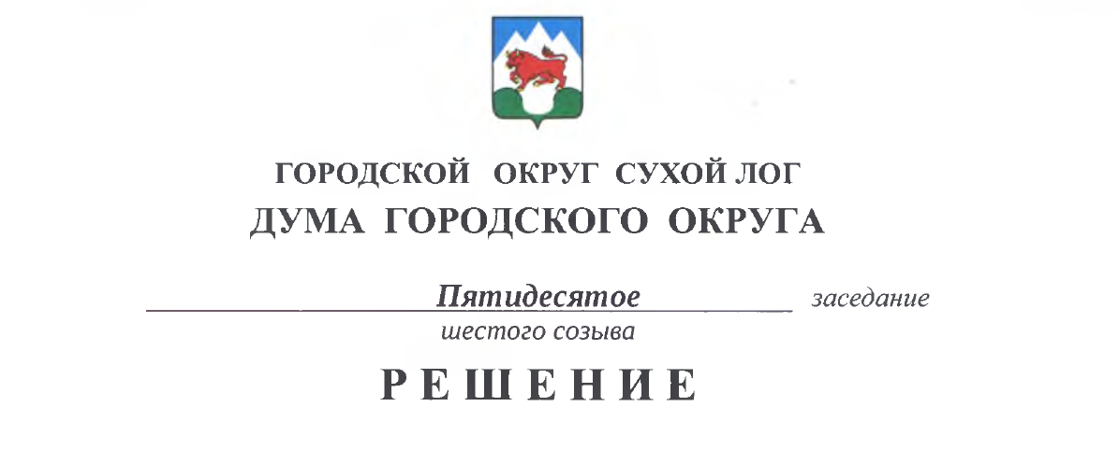
от 27.05.2021 № 383-РД

Об утверждении Порядка направления сообщений о возникновении личной заинтересованности при осуществлении полномочий, связанных с депутатской деятельностью, которая приводит или может привести к конфликту интересов,
и принятия мер по предотвращению или урегулированию конфликта интересов депутатами Думы городского округа

В соответствии с Указом Президента Российской Федерации от 22.12.2015 № 650 «О порядке сообщения лицами, замещающими отдельные государственные должности Российской Федерации, должности федеральной государственной службы, и иными лицами о возникновении личной заинтересованности при исполнении должностных обязанностей, которая приводит или может привести к конфликту интересов, и о внесении изменений в некоторые акты Президента Российской Федерации», частью 7.1 статьей 40 Федерального закона от 06.10.2003 № 131-ФЗ «Об общих принципах организации местного самоуправления в Российской Федерации», статьей 10, частью 2 статьи 11, статьей 12.1, Федерального закона от 25.12.2008 № 273-ФЗ «О противодействии коррупции», Указом Губернатора Свердловской области от 17.02.2020 № 55-УГ «О некоторых вопросах организации деятельности по профилактике коррупционных правонарушений», подпунктом 2 части второй пункта 3 статьи 12.2 Закона Свердловской области от 20.02.2009 № 2-ОЗ «О противодействии коррупции в Свердловской области», руководствуясь Уставом городского округа Сухой Лог, Дума городского округа
РЕШИЛА:
- Утвердить Порядок направления сообщений о возникновении личной заинтересованности при осуществлении полномочий, связанных с депутатской деятельностью, которая приводит или может привести к конфликту интересов, и принятия мер по предотвращению или урегулированию конфликта интересов депутатами Думы городского округа (прилагается).
- Опубликовать настоящее решение в газете «Знамя Победы» и разместить на официальном сайте городского округа Сухой Лог.
- Контроль исполнения настоящего решения оставляю за собой.

Председатель Думы городского округа Е.Г. Быков

УТВЕРЖДЕН
решением Думы городского округа
от 27 мая 2021 года № 383-РД

Порядок

направления сообщений о возникновении личной заинтересованности при осуществлении полномочий, связанных с депутатской деятельностью, которая приводит или может привести к конфликту интересов,

и принятия мер по предотвращению или урегулированию конфликта интересов депутатами Думы городского округа

1. Настоящий Порядок устанавливает процедуру направления сообщений о возникновении личной заинтересованности при осуществлении полномочий, связанных с депутатской деятельностью, которая приводит или может привести к конфликту интересов (далее – сообщения), и принятия мер по предотвращению или урегулированию конфликта интересов депутатами Думы городского округа, за исключением председателя Думы городского округа (далее – депутат), рассмотрения сообщений, регистрации уведомлений о возникновении личной заинтересованности при осуществлении полномочий, которая приводит или может привести к конфликту интересов (далее – уведомление), а также форму уведомления.

2. В настоящем порядке используются понятия «личная заинтересованность» и «конфликт интересов», установленные статьей 10 Федерального закона от 25.12.2008 № 273-ФЗ «О противодействии коррупции».

3. Основанием для направления депутатом сообщения является возникновение личной заинтересованности при осуществлении своих полномочий, которая приводит или может привести к конфликту интересов.

4. Депутат в случае возникновения у него личной заинтересованности при осуществлении своих полномочий, которая приводит или может привести к конфликту интересов, обязан сообщить об этом не позднее рабочего дня, следующего за днем, когда ему станет об этом известно.

Сообщение оформляется в письменной форме в виде уведомления.

5. В случае невозможности представления уведомления по объективным причинам в срок, указанный в пункте 4 настоящего порядка, уведомление направляется депутатом в течение рабочего дня после того, как причины пропуска этого срока были устранены.

6. Депутаты направляют уведомления в письменной форме председателю Думы городского округа по форме согласно приложению № 1 к настоящему порядку.

7. Уведомление представляется лично или направляется любым способом, обеспечивающим его доставку.

8. Организационно-правовой отдел Думы городского округа (далее – аппарат Думы) осуществляет регистрацию уведомлений, указанных в пункте 6 настоящего порядка, в день их поступления в журнале регистрации уведомлений о возникновении личной заинтересованности при осуществлении полномочий, которая приводит или может привести к конфликту интересов (далее – журнал), по форме согласно приложению № 2 к настоящему порядку.

На уведомлении проставляется отметка о регистрации с указанием регистрационного номера, даты регистрации, фамилии, имени, отчества, должности лица, принявшего уведомление. Копия уведомления, на которой также проставляется отметка о регистрации, выдается депутату, представившему уведомление лично, под роспись в журнале.

В случае если уведомление было направлено в аппарат Думы иным способом, депутат, направивший его, информируется о дате регистрации и регистрационном номере уведомления, о чем делается запись в журнале.

Отказ в регистрации уведомления, а также невыдача копии уведомления с отметкой о регистрации не допускается.

9. Журнал и уведомления хранятся в аппарате Думы в специально оборудованном сейфе или шкафу, имеющем запорное устройство. Условия хранения должны обеспечивать их сохранность от хищения, порчи, уничтожения либо доступа к ним иных лиц.

10. Должностные лица аппарата Думы принимают меры, обеспечивающие конфиденциальность содержащейся в уведомлениях информации.

11. Уведомления, поступившие в аппарат Думы, подлежат предварительному рассмотрению.

12. В ходе предварительного рассмотрения уведомлений муниципальные служащие аппарата Думы:

1) получают пояснения от депутата, направившего уведомление, по изложенным в нем обстоятельствам;

2) подготавливают для направления аппаратом Думы запросы в федеральные органы государственной власти, органы государственной власти субъектов Российской Федерации, иные государственные органы, органы местного самоуправления и заинтересованные организации.

13. По результатам предварительного рассмотрения уведомлений аппаратом Думы подготавливается мотивированное заключение на каждое такое уведомление.

14. Решение принимается отдельно в отношении каждого депутата, в отношении которого поступило уведомление, и оформляется в письменной форме.

15. Уведомления, мотивированные заключения и иные материалы, полученные в ходе предварительного рассмотрения, представляются для рассмотрения председателю Думы городского округа в течение 7 рабочих дней со дня регистрации указанных уведомлений в журнале.

В случае направления запросов, указанных в подпункте 2 пункта 12 настоящего порядка, уведомления, мотивированные заключения и другие материалы представляются председателю Думы городского округа в течение 45 календарных дней со дня регистрации указанных уведомлений в аппарате Думы. Указанный срок может быть продлен председателем Думы городского округа, но не более чем на 30 календарных дней.

16. Председатель Думы городского округа назначает дату рассмотрения уведомления. Муниципальные служащие аппарата Думы уведомляют депутата, направившего уведомление, о дате, времени и месте рассмотрения уведомления.

17. Рассмотрение уведомления проводится, как правило, в присутствии депутата, направившего уведомление. О намерении лично присутствовать при рассмотрении депутат указывает в уведомлении. Рассмотрение уведомления может проводиться в отсутствие депутата, направившего уведомление, в случае:

1) если в уведомлении не содержится указание о намерении депутата присутствовать при рассмотрении уведомления;

2) если депутат, намеревающийся лично присутствовать при рассмотрении уведомления и надлежащим образом извещенный о времени и месте рассмотрения, не явился на рассмотрение.

18. Председателем Думы городского округа по результатам рассмотрения им уведомлений в течение 20 календарных дней принимается одно из следующих решений:

1) признать, что при осуществлении своих полномочий депутатом, направившим уведомление, конфликт интересов отсутствует;

2) признать, что при осуществлении своих полномочий депутатом, направившим уведомление, личная заинтересованность приводит или может привести к конфликту интересов;

3) признать, что депутатом, направившим уведомление, не соблюдались требования об урегулировании конфликта интересов.

19. В случае принятия решения, предусмотренного подпунктом 2 пункта 18 настоящего порядка, в соответствии с законодательством Российской Федерации председатель Думы городского округа принимает меры или обеспечивает принятие мер по предотвращению или урегулированию конфликта интересов либо рекомендует депутату, направившему уведомление, принять такие меры.

20. Председатель Думы городского округа обеспечивает уведомление депутата о принятом решении в письменном виде в течение 7 календарных дней со дня принятия решения.

21. В случае непринятия депутатом мер по предотвращению и (или) урегулированию конфликта интересов, стороной которого он является, полномочия депутата прекращаются досрочно в порядке, предусмотренном федеральными законами, Уставом городского округа Сухой Лог, решениями Думы городского округа.

22. В случае установления председателем Думы городского округа факта совершения лицом, в отношении которого рассматривался вопрос, действия (факт бездействия), содержащего признаки административного правонарушения или преступления, информация о совершении указанного действия (о бездействии) и подтверждающие такой факт документы направляются в правоприменительные органы, к компетенции которых относятся возбуждение дел об административных правонарушениях и рассмотрение сообщений о преступлениях.

Приложение № 1
к Порядку направления сообщений о возникновении личной заинтересованности при осуществлении полномочий, связанных с депутатской деятельностью, которая приводит или может привести к конфликту интересов, и принятия мер по предотвращению или урегулированию конфликта интересов депутатами Думы городского округа

Председателю
Думы городского округа

____________________________________
(Ф.И.О.)
от _________________________________
(Ф.И.О. депутата)
____________________________________

УВЕДОМЛЕНИЕ
о возникновении личной заинтересованности
при осуществлении полномочий, которая приводит
или может привести к конфликту интересов

Сообщаю о возникновении у меня личной заинтересованности при осуществлении полномочий, которая приводит или может привести к конфликту интересов (нужное подчеркнуть).
Обстоятельства, являющиеся основанием возникновения личной
заинтересованности: ________________________________________________
__________________________________________________________________.
Полномочия, на исполнение которых влияет или может повлиять личная заинтересованность: ________________________________________
__________________________________________________________________.
Предлагаемые меры по предотвращению или урегулированию конфликта интересов: ______________________________________________
__________________________________________________________________
__________________________________________________________________.

При рассмотрении настоящего уведомления (нужное подчеркнуть), намереваюсь (не намереваюсь) лично присутствовать на рассмотрении.

"__" ____________ 20__ _______________________ _______________________
(подпись) (расшифровка подписи)

Регистрационный номер ______________

Дата регистрации "__" ________________ 20__

___________________________________________________________________________
(Ф.И.О., должность, подпись лица, зарегистрировавшего уведомление)

Приложение № 2
к Порядку направления сообщений о возникновении личной заинтересованности при осуществлении полномочий, связанных с депутатской деятельностью, которая приводит или может привести к конфликту интересов, и принятия мер по предотвращению или урегулированию конфликта интересов депутатами Думы городского округа

ЖУРНАЛ
регистрации уведомлений о возникновении
личной заинтересованности при осуществлении полномочий,
которая приводит или может привести к конфликту интересов

Но  мер п/п | Дата и регистрационный номер уведомления | Способ направления (лично/  иным способом) | Ф.И.О. депутата, направившего уведомление | Способ информирования депутата о дате регистрации и регистрационном номере уведомления (при направлении уведомления иным способом) | Подпись депутата, представившего уведомление лично | Ф.И.О. и подпись лица, зарегистрировавшего уведомление
1 | 2 | 3 | 4 | 5 | 6 | 7

